Гросс Марина Мирославовна
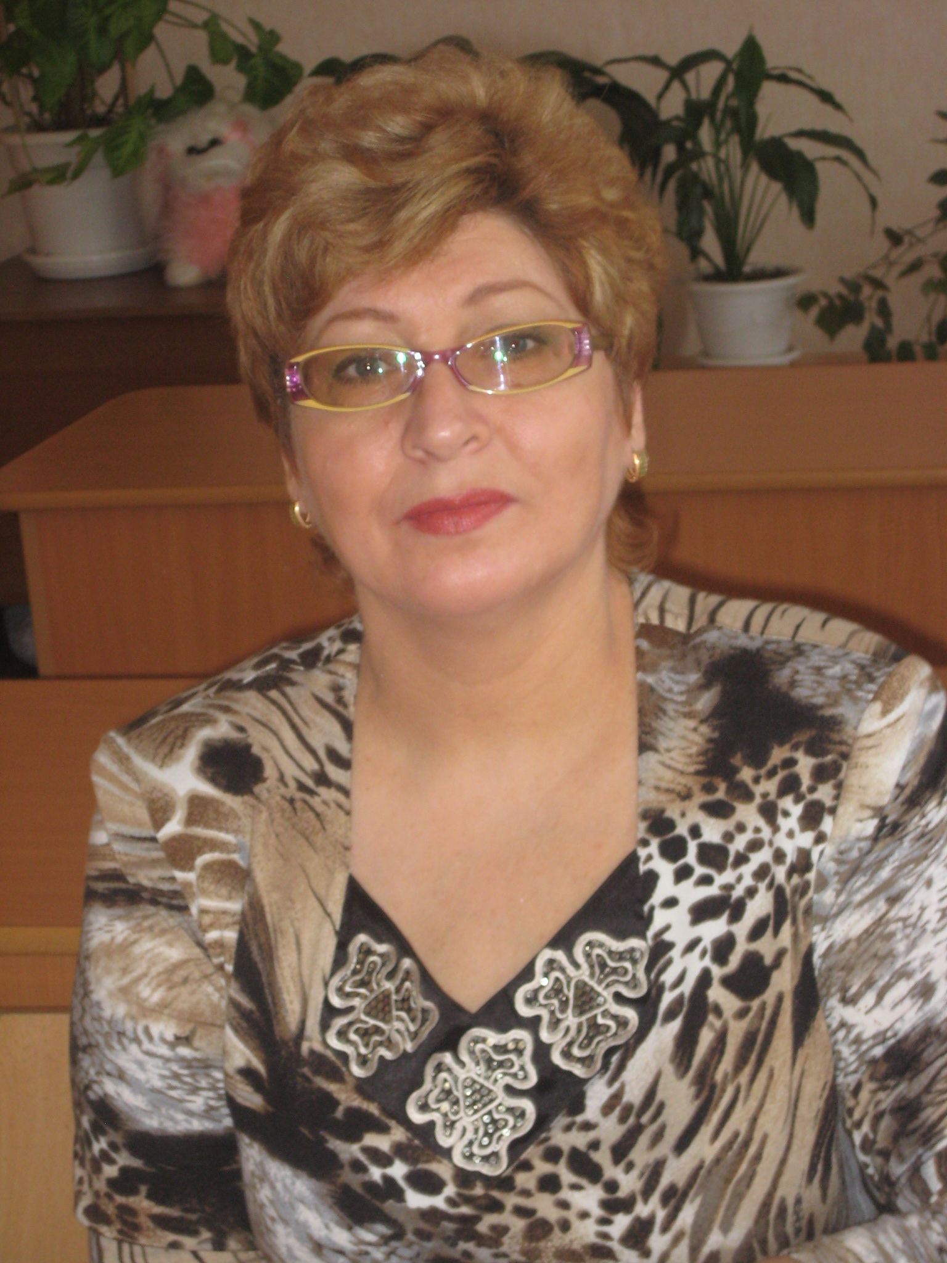
Гросс Марина Мирославовна имеет высшее образование, общий стаж работы по специальности 24 года, в МОУ СОШ № 50 работает 24 года.
Гросс Марина Мирославовна – творческий учитель, обладает высокоразвитыми конструктивными и организаторскими способностями.
Основное направление в работе с учащимися – сохранение здоровья и формирование мотивации к учению у младших школьников, поддержка индивидуальности и развитие личности ученика. Успешно реализует проектную технологию в организации учебной и внеучебной деятельности школьников. Воспитательная работа с младшими школьниками направлена на формирование гражданско-патриотических качеств учащихся. Ученики Гросс М.М. принимают участие в творческих и интеллектуальных конкурсах, предметных олимпиадах.
Педагогический опыт М.М.Гросс обобщается на различных уровнях.
- Участие в работе районных педагогических конференциях.
- Подготовка семинара для руководителей МО учителей начальных классов Калининского района «Способы развития мыслительной деятельности младших школьников» в 2009 г.
- Участие в районной декаде педагогического мастерства в 2007, 2008 гг.
- Участие в районном конкурсе классных руководителей «Самый классный классный» (2008-2009гг.)
- Освоение современных образовательных технологий, выступления на педагогических советах, семинарах:
  - «Метод проектов как одно из условий повышения мотивации обучения учащихся»,
  - «Формирование предметных компетенций во внеучебной деятельности»,
  - «Формирование социальной компетенции»,
  - «Применение образовательных технологий для формирования предметных и ключевых компетенций»,
  - «Использование технологий развивающего обучения»,
  - «ИКТ- один из способов развития мыслительной деятельности младшего школьника».
- Разработка Программы гражданско–патриотического воспитания младших школьников «Мой дом – Россия».
  - Система классных часов по военной тематике
  - Участие в районном конкурсе (классный час «Дети войны»)
  - Литературно- музыкальная композиция «А в сердце светит Русь»
  - Презентация проекта «Я в гости к Пушкину спешу»
- Создание методических разработок по учебным предметам с использованием цифровых образовательных ресурсов
Гросс Марина Мирославовна - трудолюбивый, инициативный, ответственный учитель. Пользуется авторитетом в педагогическом коллективе. Неоднократно награждена Грамотами Управления образования Калининского района. В 2004 году награждена Грамотой Управления по делам образования города Челябинска.

